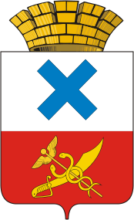
ПОСТАНОВЛЕНИЕ
администрации Муниципального образования
город Ирбит

от 30 октября 2019 года № 1619-ПА
г. Ирбит

Об организации приема предложений от населения о предлагаемых мероприятиях по общественной территории «Обустройство
набережной реки Ирбит»

В соответствии со статьей 16 Федерального закона от 6 октября 2003 года № 131-ФЗ «Об общих принципах организации местного самоуправления в Российской федерации», руководствуясь частью 1 статьи 27 Устава Муниципального образования город Ирбит, администрация Муниципального образования город Ирбит
ПОСТАНОВЛЯЕТ:
1. Организовать прием предложений от населения о предлагаемых мероприятиях по общественной территории «Обустройство набережной реки Ирбит» с 30 октября 2019 года по 10 ноября 2019 года.
Пунктом сбора предложений определить отдел организационной работы и документообеспечения администрации Муниципального образования город Ирбит по адресу: г. Ирбит, ул. Революции, 16, кабинет № 24 (с 08:30 до 16:00 (пн-чт), с 08:30 до 15:00 (пт), перерыв с 12:00 до 13:00).
2. Начальнику отдела организационной работы и документообеспечения администрации Муниципального образования город Ирбит (И.В. Панкрашкина) разместить настоящее постановление на официальном Интернет-портале администрации Муниципального образования город Ирбит.
3. Контроль за исполнением настоящего постановления оставляю за собой.

Глава Муниципального
образования город Ирбит Н.В. Юдин

